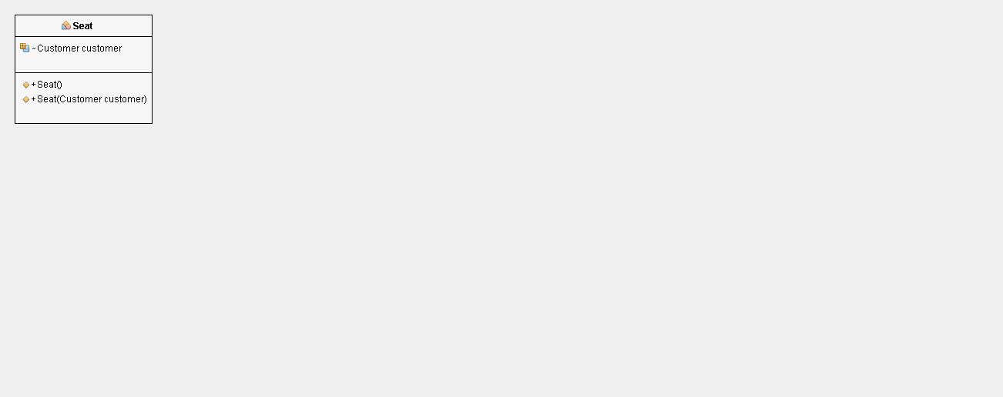

Senast uppdaterad 16-07-11 kl 11:05